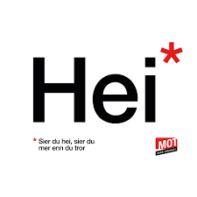
Arbeidsplan for 9A
Veke 34: 18.08 – 23.08 Periode 1: Vis mot!

Lagkapteinar: Mari og Alazen

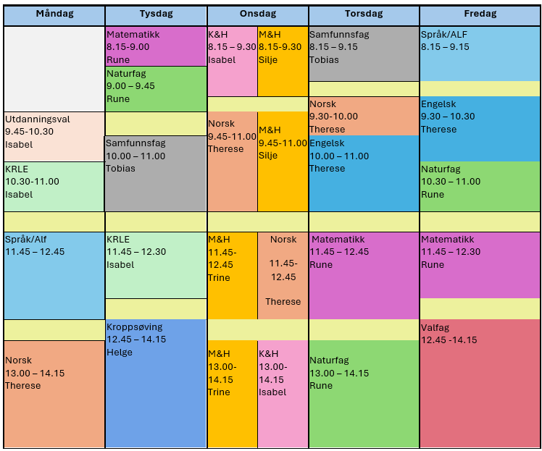

VIS MOT!

Sei hei! Det kan bety meir enn du anar.

Hugs denne veka:
- Bokbind!
- Forklede til mat og helse

Hugs neste veke:
- Bokbind på bøkene
- Forklede til M&H

Fag | Læringsmål |  | Fag | Læringsmål
NORSK | Forstå omgrepet «å lese mellom linjene» og øve på dette gjennom tekstlesing. |  | ENGELSK | Å diskutere måten folk lever på og kva dei et.
MATEMATIKK | Å tolke og analysere statistiske framstillingar. |  | NATURFAG | Repetisjon av omgrepa: hypotese og naturfagleg teori.  Korleis kan me undersøke
KRLE | få kjennskap til menneskerettigheitane. |  | SAMFUNNSFAG | Kunne skilje omgrepa sjølvtillit og sjølvkjensle. Gjere greie for kva utanforskap tyder.
VALFAG | Fysisk | Kunne delta i varierte rørsleaktivitetar/ samspelaktivitetar der eleven viser positive haldningar (inkludere alle, samarbeide og oppmuntre medelevar.) | SPRÅK/ARBEIDS-LIVSFAG | Arbeidsliv
 |  |  |  | English in Depth | Welcome.
 | Natur | Ein god start |  | Fransk | Repetisjon. Å presentere seg sjølv og venner.
 | Progr |  |  | Spansk | Repetisjon: å stille spørsmål og svare, beskrive folk.
K&H | - Utforske Leire og dens eigenskaper |  | KROPPSØVING | Reflektere over eigne styrkar og utfordringar, samt kunne samarbeide og løyse oppgåver med alle.
MAT OG HELSE | - Kunne reglar for god hygiene.  - Vise god handhygiene.  - Behandle matvarer hygienisk.  - Følgje oppvaskreglane.  - Hauste frå naturen

DAG | LEKSE TIL I DAG | PÅ SKULEN
MÅNDAG
Utd.val |  | Velkomen tilbake frå ferie, me brukar dagen på å gå gjennom vekeplan og nye rutinar, etter lunsj blir det aktivitetar saman med 9B og C.
Krle
Fransk |  | Bonjour mes élèves fantastiques! Husk å hente Salut 9 boka når de henter bøker. À vendredi 😊
Spansk
Norsk
TYSDAG
Matematikk |  | Me henter bøker
Naturfag |  | Bli kjent ned naturfagboka.
Samfunnsfag
Krle | Send eit sommarminne- bilete til Isabel i chat i teams😊 eks. sommarjobb, ferie, ein middagsrett du laga, kanskje du sov i telt med ein ven, båttur, skogstur ol. Me går igjennom bileta i krle-økta. | -Me les i boka vår “Mia har forlatt chatten”  -Me går gjennom sommarminna.  Temastart: Menneskerettighetar
Kroppsøving
ONSDAG
Mat og helse | Sko til å vere ute i | Bli kjent, hygieneregler, plukke bær.
Kunst og Handverk | Ha klær på deg du ikkje er redd for. | Temastart: leire, me lager ansikt.
Norsk | Les i 15 minuttar i ei bok, eit blad eller på nettet | Me les i boka «Mia har forlatt chatten». Gå gjennom kva me skal jobbe med i år. Leseøving til slutt.

TORSDAG
Samfunnsfag
Norsk |  | Lese i «Mia har forlatt chatten». Jobbe med leseforståing.
Engelsk |  | Food for thought, undersøke matvanar
Matematikk |  | Me snakkar om kva statistikk blir brukt til.
Naturfag |  | Mulig uteaktivitet - væravhengig
FREDAG
Arbeidslivsfag | Tenk over kva forventningar du har til dette skuleåret. | Me får ein god start, pratar litt om forventningar og kva me skal gjere i dette faget på 9.trinn.
Fransk |  | Har du gløymt alt?! Slapp av, me bruker eit par veke til repitisjon. 😊
Spansk |  | Hola! Me repeterer det me lærte i fjor.
English in Depth |  | Welcome.  What is English in Depth Studies...?
Engelsk |  | Food habits + uteljelege ord (some, any, many)
Naturfag |  | Korleis kan me finna ut noko nytt? Me går gjennom sidene 9-13
Matematikk |  | Oppgaver statistikk
Friluftsliv |  | Planleggjer kva turar me skal gjennomføre dette skuleåret, snakkar litt om va som er forventa. Kanskje går me oss ein liten tur i nærområdet.

